[中国食品科学技术学会理事论文被质疑图像重复，作者提供了“原始”图像，但并未提供原始数据，事实仍存疑云](https://mp.weixin.qq.com/s?__biz=MzkzNjYxMTEzMA==&mid=2247530502&idx=4&sn=610b41f1cfab73143ed5306022131504&chksm=c36f438453efe55362b7c7a03d53104236276c2a1e22ab9dfdeaa02ceaa98be0430fae926f11&scene=126&sessionid=1742141237)

DataTwin[DataTwin](javascript:void(0);)2025-03-13 00:02:06浙江

**点击上方蓝字**关注我们







**论文信息**

2019年11月6日，集美大学食品与生物工程学院在Carbohydrate Polymers（中科院一区 IF=10.7）期刊上在线发表题为**"Sulfated oligosaccharide of Gracilaria lemaneiformis protect against food allergic response in mice by up-regulating immunosuppression"**(白花蛇舌草硫酸化寡糖通过上调免疫抑制防止小鼠出现食物过敏反应)的论文。

第一作者：集美大学 Qingmei Liu

通讯作者：集美大学 Guangming Liu

本研究得到了中国国家自然科学基金（31871720）、福建省科技计划项目（2018N5009、2018R0071）以及厦门市海洋与渔业发展专项资金项目（19CZP011HJ08）的资助。

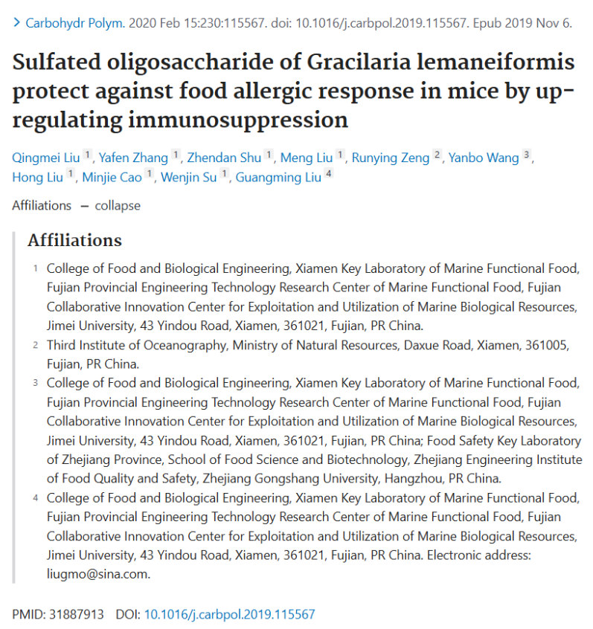

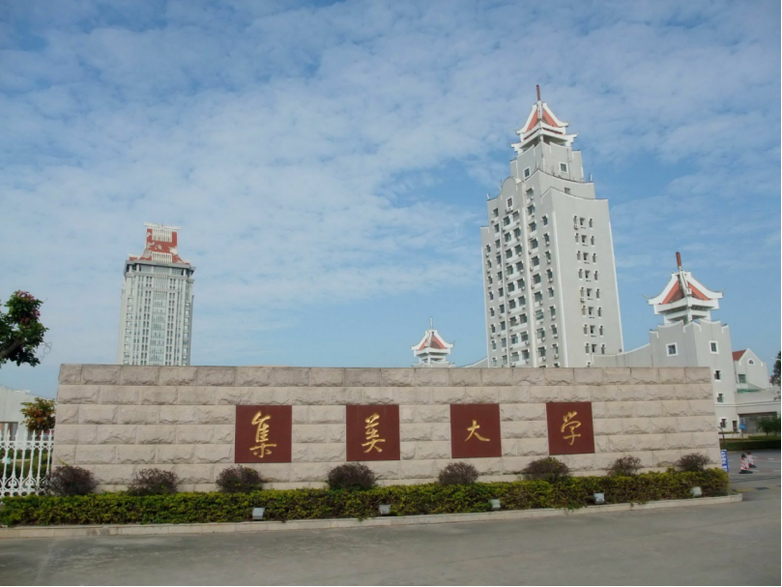



**质疑信息**

**#1**Figure 3 contains two overlapping panels (90° rotated):

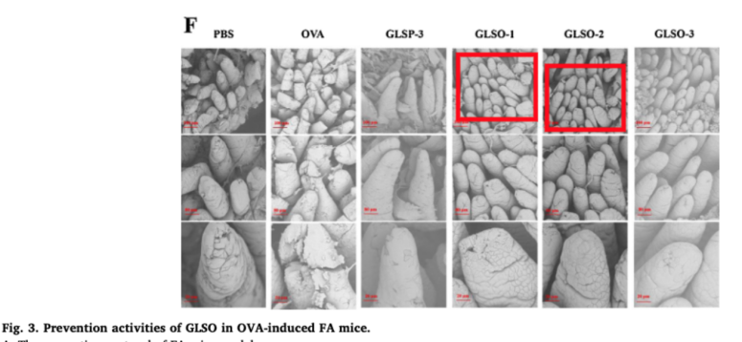

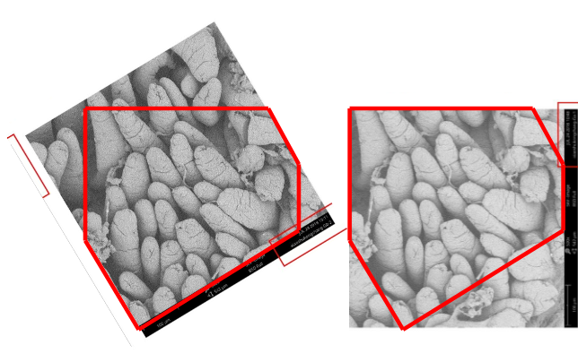

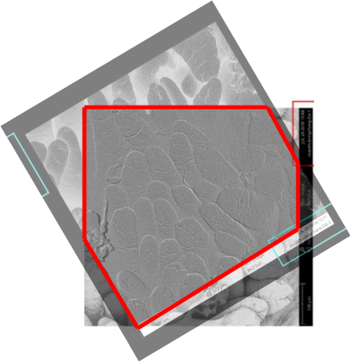

DataTwin图片查重

**#2**Figure 8B contains two flow cytograms that are more similar than expected.

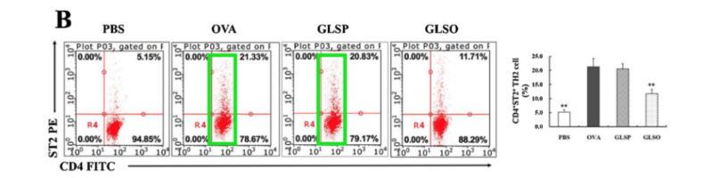

DataTwin图片查重

**通讯作者刘光明回应：**已对论文的原始数据进行了核实调查，并确认不存在网上所提及的问题。并提供了原始图表示#1 的问题不存在，因为两图摄影时间不同；#2的问题是由于图像分辨率太低以及细胞中ST2表达的百分比相似导致的，实际上数据是不痛的。

**但是作者并未提供原始数据，文中图像问题仍然存在疑云。**

**参考信息**

https://pubpeer.com/publications/F113672653A4948AF47233CFF2B7E5#2

https://pubmed.ncbi.nlm.nih.gov/31887913/

**声明：**

任何单位或个人认为本内容可能涉嫌侵犯其合法权益，及时向我们提出书面权利通知及详细侵权情况，我们将会依法尽快移除相关涉嫌侵权的内容。

联系微信号：DataTwin



**往期报道精选**

[全网最低价！文件图片查重+比对Pubmed和Pubpeer数据库查重，DataTwin高效权威图片识别！众多知名打假人士推荐使用](http://mp.weixin.qq.com/s?__biz=MzkzNjYxMTEzMA==&mid=2247486008&idx=5&sn=43a2d45f61ed36770808541d737ca3cd&chksm=c29d566df5eadf7bcf1cee3ab814981f26fd4b8aef7a56bb740c999691685526232641ed1bc9&scene=21" \l "wechat_redirect" \t "_blank)

[一区Top9.2分，西安交通大学第二附属医院(西北医院)单涛等人论文撤稿。](http://mp.weixin.qq.com/s?__biz=MzkzNjYxMTEzMA==&mid=2247496577&idx=1&sn=5f6c203ab8c8a90910fb169fb557f09e&chksm=c29eafd4f5e926c23429d2cdbfa4b858d50d365ccedb076342024a06cdef3503285527c04f71&scene=21#wechat_redirect)

[图片重复未作解释，成武县人民医院岳彩云&山东第一医科大学第一附属医院（千佛山医院）杨敏等人论文被撤稿。](http://mp.weixin.qq.com/s?__biz=MzkzNjYxMTEzMA==&mid=2247496577&idx=2&sn=f7e9d4976a062f45ab4c82678d64d647&chksm=c29eafd4f5e926c22879afc68758ce79092ccd6e09bdcf84ed33af28cb858720cdd98d8d1f8b&scene=21#wechat_redirect)

[希腊期刊撤稿，涉与多篇重复的老问题，常州市第一人民医院整形烧伤科李玲巧论文撤回。](http://mp.weixin.qq.com/s?__biz=MzkzNjYxMTEzMA==&mid=2247496577&idx=3&sn=adf0cc7a805cb0b3022cee01276ed136&chksm=c29eafd4f5e926c25f570665cbfe7cf5453ccca0d903d47b581b521c3496e83427771694da50&scene=21#wechat_redirect)

[网友玩微信发现问题论文，浙江大学贺永教授、浙江大学医学院附属口腔医院石钰等人发表到Small的论文存在图片重复使用问题！](http://mp.weixin.qq.com/s?__biz=MzkzNjYxMTEzMA==&mid=2247496547&idx=1&sn=e28eef8cce3be96e2c9b87e9b47742f3&chksm=c29eaf36f5e926205da762928b9510337e641e83d400e166df0687fdaa0597e99598739585a7&scene=21#wechat_redirect)

[一篇声称新冠疫苗具有广泛危害的论文将被撤回，作者回应：出版社不允许对抗性陈述的论文存在](http://mp.weixin.qq.com/s?__biz=MzkzNjYxMTEzMA==&mid=2247496526&idx=1&sn=a7684678c2d1f7537332323923be6239&chksm=c29eaf1bf5e9260dff6cc8d0fa5823592736a87e03adaf78ed3aa67722776822efdf084c09eb&scene=21#wechat_redirect)

# [今日学术问题发现 | 兄弟借一步说话，看你是不是火眼金睛](http://mp.weixin.qq.com/s?__biz=MzkzNjYxMTEzMA==&mid=2247484202&idx=4&sn=6c887f60b170b0352211a4056136471d&chksm=c29d5f7ff5ead669026d14f9ce4fc72a33dc49b4872d0649ae332312a1497f95ee48b6e39aac&scene=21#wechat_redirect)

# [今日学术问题发现 | 你把Error Bar当作奖励给幼儿园小朋友的小红花？](http://mp.weixin.qq.com/s?__biz=MzkzNjYxMTEzMA==&mid=2247484202&idx=5&sn=6726065dc778f5d6f734f6d8e4bb4519&chksm=c29d5f7ff5ead669fa3cf39a0504fbcdd0a8856dc8e893c0c7d5a64114b6d7c0fd1bdd1274b6&scene=21#wechat_redirect)

[今日学术问题发现 | Table中的异常数据（PMID：26111626）](http://mp.weixin.qq.com/s?__biz=MzkzNjYxMTEzMA==&mid=2247484202&idx=6&sn=fa04280bf1e13fb388f5fcd7364dca92&chksm=c29d5f7ff5ead66915da906253ca3fcbdc95955d9bedfa1484acbbd6ec65069baea3c7617f17&scene=21#wechat_redirect)

[今日学术问题发现 | 不要侥幸，白天到黑夜，你还是你（荧光图片造假重复）](http://mp.weixin.qq.com/s?__biz=MzkzNjYxMTEzMA==&mid=2247484091&idx=3&sn=b4812492b782f5b1098df327c7118b29&chksm=c29d5eeef5ead7f8a36ba0a2fe28ebca0c0abf09d97a9c311ffe16fe8c6204436dafa6ed02af&scene=21#wechat_redirect)

[今日学术问题发现 | 山西医科大学贺婵婷等人论文数据图片出现多处重复](http://mp.weixin.qq.com/s?__biz=MzkzNjYxMTEzMA==&mid=2247484091&idx=4&sn=465b44b280962a59b5f3a38e18c7ccd1&chksm=c29d5eeef5ead7f8daf6a43c748db2b408fc71ae5377942fbc3ff48c3fe5b68be6a8808bb641&scene=21#wechat_redirect)

[Hepatology论文被质疑，南京医科大学第一附属医院孙倍成/南京大学医学院姜润秋教授发表的论文因图片重复](http://mp.weixin.qq.com/s?__biz=MzkzNjYxMTEzMA==&mid=2247495175&idx=2&sn=ff4146bc29b7ed9cefbbd2d02ba2454c&chksm=c29eb252f5e93b4416dd8000e979b09f21e70a7b0e188a9e8853a5957148362a894a5393c1e1&scene=21#wechat_redirect)

[DataTwin图片查重| 浙大医二院神经外科陈高教授发表的论文因图片重复被质疑](http://mp.weixin.qq.com/s?__biz=MzkzNjYxMTEzMA==&mid=2247495175&idx=3&sn=8cf91fc18af7e9230a0b51de678e4b77&chksm=c29eb252f5e93b44e6a3c09af3c60cbb0b41bf002b9e43946628019dc0250c78ec7f6301f816&scene=21#wechat_redirect)

[国家优青、海军军医大学（第二军医大学）药学院孙鹏教授发表的论文因图片重复被质疑](http://mp.weixin.qq.com/s?__biz=MzkzNjYxMTEzMA==&mid=2247495175&idx=4&sn=ceb343c415ac6e1eafde0114fff757b0&chksm=c29eb252f5e93b4452873038b8a8fa8593679122f3b552f04bfeff67d46e25d425d8a9ea08a1&scene=21#wechat_redirect)

[上海九院普外科刘斌发表的论文因图片重复被质疑](http://mp.weixin.qq.com/s?__biz=MzkzNjYxMTEzMA==&mid=2247495175&idx=5&sn=052dad49954ae38cdfcc83c7bf4bb92a&chksm=c29eb252f5e93b4449543cd4b808a98122448a7b588d2c3b0f41a03dace7e9f952d7fd128926&scene=21#wechat_redirect)

*END*



    客服微信：DataTwin



文件内部+Pubmed&Pubpeer数据库全网查重 请联系客服。